Лабораторная работа 3
Интерполяция функций. Полиномы Лагранжа, Ньютона

Задание 1
import numpy as np
import matplotlib.pyplot as plt
def f(t):
return np.exp(t)/3
x_interpol = np.linspace(0, 1, 5)
y_interpol = f(x_interpol)
x_real = np.linspace(0, 1, 100)
y_real = f(x_real)
print("Значения линейной интерполяции")
x_test = np.linspace(0, 1, 12)
for x in x_test:
y_linear = np.interp(x, x_interpol, y_interpol)
real_y = f(x)
print(f"x = {x:.2f}, точное={y_true:.12f}, y = {y_linear:.12f}, δ = {abs(real_y-y_linear)/real_y*100:.12f}%")
plt.grid()
plt.axvline(x=0, color="gray")
plt.axhline(y=0, color="gray")
plt.plot(x_real, y_real, label="Исходная функция")
plt.plot(x_interpol, y_interpol, "--", label="Интерполированная функция")
plt.scatter(x_interpol, y_interpol, color="black", label="Узлы интерполяции")
plt.legend(loc = "upper left")
plt.title("Линейная интерполяция")
plt.show()
Результат:
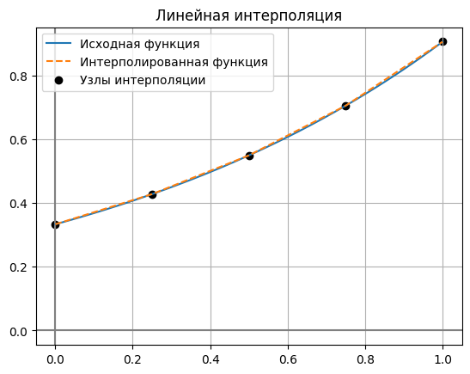
x = 0.00, точное=0.906093942820, y = 0.333333333333, δ = 0.000000000000%
x = 0.09, точное=0.906093942820, y = 0.367760656568, δ = 0.740755679861%
x = 0.18, точное=0.906093942820, y = 0.402187979803, δ = 0.597620532676%
x = 0.27, точное=0.906093942820, y = 0.439059861745, δ = 0.276932758812%
x = 0.36, точное=0.906093942820, y = 0.483265419807, δ = 0.781706715167%
x = 0.45, точное=0.906093942820, y = 0.527470977869, δ = 0.441511876247%
x = 0.55, точное=0.906093942820, y = 0.577954286955, δ = 0.490925254965%
x = 0.64, точное=0.906093942820, y = 0.634715347066, δ = 0.769948916642%
x = 0.73, точное=0.906093942820, y = 0.691476407177, δ = 0.241622899624%
x = 0.82, точное=0.906093942820, y = 0.760328655099, δ = 0.644666308452%
x = 0.91, точное=0.906093942820, y = 0.833211298960, δ = 0.707830441852%
x = 1.00, точное=0.906093942820, y = 0.906093942820, δ = 0.000000000000%

Чем больше кривизна (вторая производная) исходной функции между узлами интерполяции, тем сильнее результат интерполяции отличается от исходной функции.

Задание 2
import numpy as np
import matplotlib.pyplot as plt
def f(t):
return np.exp(t)/3
def lagrange(x, x_points, y_points):
n = len(x_points)
V = np.zeros((n, n)) # матрица вандермонда
for i in range(n):
for j in range(n):
V[i, j] = x_points[i] ** j
coeffs = np.linalg.solve(V, y_points)
return np.dot(coeffs, x ** np.arange(n))
x_interpol = np.linspace(0, 1, 5)
y_interpol = f(x_interpol)
x_real = np.linspace(0, 1, 200)
y_real = f(x_fine)
y_polinom = [lagrange(x, x_interpol, y_interpol) for x in x_fine]
print("Значения полинома Лагранжа")
x_test = np.linspace(0, 1, 12)
for x in x_test:
y_lag = lagrange(x, x_interpol, y_interpol)
real_y = f(x)
print(f"x = {x:.2f} y = {y_lag:.12f} δ = {abs(real_y-y_lag)/real_y*100:.12f}%")
plt.grid()
plt.axvline(x=0, color="gray")
plt.axhline(y=0, color="gray")
plt.plot(x_real, y_real, label="Исходная функция")
plt.plot(x_real, y_polinom, "--", label="Полином Лагранжа")
plt.scatter(x_interpol, y_interpol, color="black", label="Узлы интерполяции")
plt.legend(loc="upper left")
plt.title("Интерполяционный многочлен Лагранжа")
plt.show()
Результат:
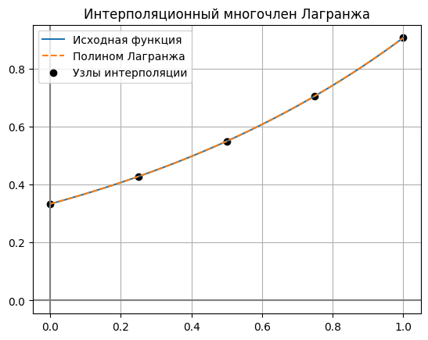
Значения полинома Лагранжа
x = 0.00 y = 0.333333333333 δ = 0.000000000000%
x = 0.09 y = 0.365041174430 δ = 0.004192646594%
x = 0.18 y = 0.399790668490 δ = 0.002009058071%
x = 0.27 y = 0.437849492598 δ = 0.000496408908%
x = 0.36 y = 0.479523253307 δ = 0.001303418824%
x = 0.45 y = 0.525155486646 δ = 0.000593894223%
x = 0.55 y = 0.575127658113 δ = 0.000550548810%
x = 0.64 y = 0.629859162677 δ = 0.001038353542%
x = 0.73 y = 0.689807324781 δ = 0.000339843205%
x = 0.82 y = 0.755467398337 δ = 0.001181992354%
x = 0.91 y = 0.827372566732 δ = 0.002119830457%
x = 1.00 y = 0.906093942820 δ = 0.000000000000%

По относительной погрешности видно, что интерполяция с помощью полинома дает намного более точный результат, чем линейная интерполяция.

Задание 3
import numpy as np
def f(t):
return np.exp(t)/3
def lagrange(x, x_points, y_points):
n = len(x_points)
V = np.zeros((n, n)) # матрица вандермонда
for i in range(n):
for j in range(n):
V[i, j] = x_points[i] ** j
coeffs = np.linalg.solve(V, y_points)
return np.dot(coeffs, x ** np.arange(n))
x_interpol = np.linspace(0, 1, 5)
y_interpol = f(x_interpol)
t = 2
pol_res = lagrange(t, x_interpol, y_interpol)
print(f"t={t} f(t)={f(t)} Pₙ(t)={pol_res} δ={abs(f(t)-pol_res)/f(t)*100:.12f}%")
Результат:
t=2 f(t)=2.46301869964355 Pₙ(t)=2.4232044656304175 δ=1.616481191105%

Точка 2 находится вне заданного отрезка [0, 1], поэтому полином Лагранжа не гарантирует точное решение.

Задание 4
import numpy as np
import matplotlib.pyplot as plt
def f(x):
return 1/(1 + 25*x**2)
def lagrange(x, x_points, y_points):
n = len(x_points)
V = np.zeros((n, n)) # матрица вандермонда
for i in range(n):
for j in range(n):
V[i, j] = x_points[i] ** j
coeffs = np.linalg.solve(V, y_points)
return np.dot(coeffs, x ** np.arange(n))
x_interpol = np.linspace(-5, 5, 11)
y_interpol = f(x)
x_test = 4.5
print("Функция Рунге")
print(f"x={x_test} f(x)={f(x_test)} Pₙ(x)={lagrange(x_test, x_interpol, y_interpol)}")
x_real = np.linspace(-5, 5, 100000)
y_real = f(x_real)
y_polinom = [lagrange(x, x_interpol, y_interpol) for x in x_real]
plt.grid()
plt.axvline(x=0, color="gray")
plt.axhline(y=0, color="gray")
plt.plot(x_real, y_real, label="Функция Рунге")
plt.plot(x_real, y_polinom, "--", label="Интерполированная функция")
plt.scatter(x_interpol, y_interpol, color="black", label="Узлы интерполяции")
plt.legend(loc = "upper left")
plt.title("Функция Рунге")
plt.show()
Результат:
Функция Рунге
x=4.5 f(x)=0.001971414489896501 Pₙ(x)=4.649695290159517
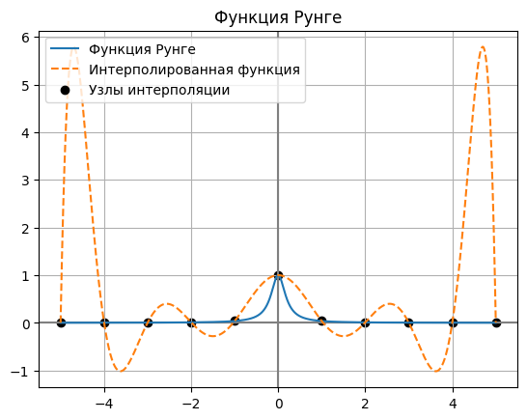

Задание 5
import numpy as np
import matplotlib.pyplot as plt
def f(x):
return 1/(1 + 25*x**2)
def lagrange(x, x_points, y_points):
n = len(x_points)
V = np.zeros((n, n)) # матрица вандермонда
for i in range(n):
for j in range(n):
V[i, j] = x_points[i] ** j
coeffs = np.linalg.solve(V, y_points)
return np.dot(coeffs, x ** np.arange(n))
n = 11
k = np.arange(1, n+1)
x_interpol = -5 * np.cos((2*k - 1) * np.pi / (2*n))
y_interpol = f(x_interpol)
x_real = np.linspace(-5, 5, 1000)
y_real = f(x_real)
y_polinom = [lagrange(x, x_interpol, y_interpol) for x in x_real]
plt.grid()
plt.axvline(x=0, color="gray")
plt.axhline(y=0, color="gray")
plt.plot(x_real, y_real, label="Функция Рунге")
plt.plot(x_real, y_polinom, "--", label="Интерполированная функция")
plt.scatter(x_interpol, y_interpol, color="black", label="Узлы Чебышёва")
plt.legend(loc="upper left")
plt.title("Функция Рунге (узлы Чебышёва)")
plt.ylim(-0.5, 1.2)
plt.show()
Результат:
